

УКРАЇНА

ВИКОНАВЧИЙ КОМІТЕТ

МЕЛІТОПОЛЬСЬКОЇ МІСЬКОЇ РАДИ

Запорізької області

Р І Ш Е Н Н Я

22.07.2021 № 163/9

Про затвердження Положення
про службове посвідчення

Керуючись Законом України «Про місцеве самоврядування в Україні» та з метою запровадження єдиного службового посвідчення для працівників служби у справах дітей Мелітопольської міської ради Запорізької області виконавчий комітет Мелітопольської міської ради Запорізької області

ВИРІШИВ:

1. Затвердити Положення про службове посвідчення для працівників служби у справах дітей Мелітопольської міської ради Запорізької області (додаток).
2. Начальнику служби у справах дітей Мелітопольської міської ради Запорізької області забезпечити видачу посвідчень спеціалістам у місячний термін з моменту прийняття рішення.
3. Контроль за виконанням цього рішення залишаю за собою.

Член виконавчого комітету Ірина ДОНЕЦЬ

Проєкт рішення вносить:
Начальник служби у справах дітей
Світлана БОЙКО
ПОГОДЖЕНО:
Перший заступник міського голови з питань
діяльності виконавчих органів ради
Ірина РУДАКОВА
Начальник управління
правового забезпечення
Світлана СОЛОМ’ЯНА
Головний спеціаліст-коректор
Людмила ЗАХАРОВА

Додаток
до рішення виконавчого комітету Мелітопольської міської ради
Запорізької області
від 22.07.2021 № 163/9

ПОЛОЖЕННЯ
про службове посвідчення для працівників служби у справах дітей Мелітопольської міської ради Запорізької області

І. Загальні положення

1. Це Положення визначає порядок виготовлення, видачі, зберігання та знищення службових посвідчень для працівників служби у справах дітей Мелітопольської міської ради Запорізької області (далі – службове посвідчення).
2. Службове посвідчення є офіційним документом, який засвідчує особу працівника служби у справах дітей Мелітопольської міської ради Запорізької області (далі – працівник служби) засвідчує її належність до системи органів місцевого самоврядування та підтверджує її повноваження, визначені Конституцією України, законами України «Про місцеве самоврядування в Україні», «Про службу в органах місцевого самоврядування» та іншими законодавчими актами України.
3. Службове посвідчення видається на строк перебування працівника служби на відповідних посадах, після звільнення (припинення повноважень) підлягає поверненню для подальшого знищення із складанням відповідного акта.
4. Працівники служби несуть персональну відповідальність за збереження виданого їм службового посвідчення. Передача службового посвідчення іншим особам не допускається.
5. Використання службового посвідчення допускається протягом перебування працівника служби на відповідній посаді та лише під час виконання службових обов’язків.

ІІ. Порядок виготовлення, оформлення та закупівля посвідчень

1. Служба у справах дітей Мелітопольської міської ради Запорізької області забезпечує закупівлю та виготовлення бланків службових посвідчень відповідно до вимог Закону України «Про публічні закупівлі».
2. На підставі наданої відповідальною за ведення роботи з кадрами служби у справах дітей Мелітопольської міської ради Запорізької області інформації, а саме: прізвища, ім’я та по батькові, фотокартки в електронному вигляді, посади та порядкового номеру службового посвідчення оформлюються бланки службових посвідчень.

2

3. Службові посвідчення видаються працівникам служби, які обіймають відповідні посади у службі у справах дітей Мелітопольської міської ради Запорізької області.
Підставою для оформлення та видачі службового посвідчення є:
1) призначення на посаду;
2) переведення на іншу посаду;
3) зміна прізвища;
4) заміна втраченого або пошкодженого службового посвідчення.
4. Для отримання службового посвідчення працівники служби подають фотографію розміром 3х4 см в електронному вигляді.
5. Службове посвідчення виготовляється за рахунок коштів, передбачених міським бюджетом.
6. Персоналізація службового посвідчення здійснюється з дотриманням технічних характеристик службового посвідчення (додаток 1) та встановленого зразка бланку (додаток 2).
7. Видача службового посвідчення здійснюється відповідальною за ведення роботи з кадрових питань, яке реєструється у спеціальному журналі реєстрації, видачі службових посвідчень, прошитому, пронумерованому та скріпленому печаткою та підписом начальника служби.
8. Працівники служби, які отримали службове посвідчення, несуть персональну відповідальність за використання та зберігання цього службового посвідчення.
9. При переведенні з посади на посаду, підвищенні, зміні паспортних даних працівника служби службове посвідчення підлягає обміну.
10. При звільненні працівники служби зобов'язані здати службове посвідчення відповідальній за ведення роботи з кадрами служби у справах дітей Мелітопольської міської ради Запорізької області.

ІІІ. Оформлення знищення, неповернення та втрата
службових посвідчень

1. Працівник служби зобов'язаний мати службове посвідчення під час виконання службових обов’язків.
2. У випадку втрати службового посвідчення працівник служби, якому воно видано, повинен негайно письмово доповісти про це начальнику служби, відповідальній за ведення роботи з кадрами служби та розмістити у друкованих засобах масової інформації оголошення про втрату службового посвідчення за власний рахунок.
3. Нове службове посвідчення видається за умови відшкодування його повної вартості (у разі втрати або пошкодження).
4. Замість втраченого або пошкодженого посвідчення видається нове службове посвідчення з новим порядковим номером.

3

5. Знищення зіпсованих та непридатних для використання службових посвідчень проводиться комісією, утвореною наказом начальника служби, у складі не менше трьох членів комісії.
6. Про знищення службового посвідчення складається відповідний акт. Акти знищення службових посвідчень після підписання всіма членами комісії затверджуються начальником служби, і зберігаються у відділі кадрів виконкому.
7. У журналі реєстрації, видачі службових посвідчень вносять відмітки про знищення службового посвідчення.
______________________________

Начальник служби у справах дітей
Мелітопольської міської ради
Запорізької області Світлана БОЙКО

Додаток № 1
до положення про службу у справах дітей Мелітопольської міської ради
Запорізької області
від 22.07.2021 № 163/9

Схематична діаграма

Лицьовий бік
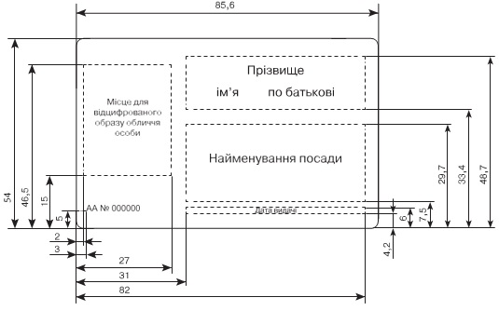
Печатка та підпис
Посада
Прізвище ім′я по батькові
Зворотний бік
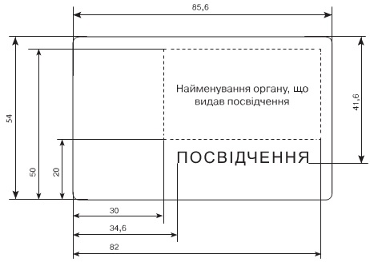

Додаток № 2
до положення про службу у справах дітей Мелітопольської міської ради
Запорізької області
від 22.07.2021 № 163/9

ЗРАЗОК БЛАНКА
службового посвідчення для працівників служби у справах дітей Мелітопольської міської ради Запорізької області
Лицьовий бік


Зворотний бік
